TUGAS AKHIR

SISTEM APLIKASI E-DAKWAH BERBASIS MOBILE
LPCR MUHAMMADIYAH



Disusun Oleh :

LUTFIANA GITA ASMARA (18.0502.0007)
DENNY ALFANDY (18.0502.0008)
FIRMANTYA SAFRI WIJAYA (18.0502.0011)

PROGRAM STUDI TEKNOLOGI INFORMASI D3
FAKULTAS TEKNIK
UNIVERSITAS MUHAMMADIYAH MAGELANG
TAHUN AJARAN 2020-2021

TUGAS AKHIR
SISTEM APLIKASI E-DAKWAH BERBASIS MOBILE
LPCR MUHAMMADIYAH

Disusun sebagai salah satu syarat Memperoleh gelar Ahli Madya Program studi
Teknologi Informasi Diploma (D3) Fakultas Teknik
Universitas muhammadiyah Magelang

Pengusul :

LUTFIANA GITA ASMARA (18.0502.0007)
DENNY ALFANDY (18.0502.0008)
(18.0502.0011)

PROGRAM STUDI TEKNOLOGI INFORMASI D3
FAKULTAS TEKNIK
UNIVERSITAS MUHAMMADIYAH MAGELANG
TAHUN AJARAN 2020-2021
HALAMAN PENEGASAN

Tugas Akhir ini adalah hasil karya kami sendiri, dan semua sumber baik yang di kutip maupun di rujuk telah kami nyatakan dengan benar.

Nama : Lutfiana Gita Asmara
: Firmantya Safri Wijaya
: Denny Alfandy
NPM : 18.0502.0007
: 18.0502.0011
: 18.0502.0008

Magelang, …………..

Firmantya Safri Wijaya
18.0502.0011

HALAMAN PENGESAHAN
TUGAS AKHIR
SISTEM APLIKASI E DAKWAH BERBASIS MOBILE LPCR MUHAMMADIYAH
dipersiapkan dan disusun oleh
LUTFIANA GITA A
FIRMANTYA SAFRI WIJAYA
DENNY ALFANDY
NPM.
18.0502.0007
18.0502.0011
18.0502.0008
Telah dipertahankan di depan Dewan Penguji Pada tanggal … …… 2021



Pembimbing II
Pembimbing I
Pembimbing II

Setiya Nugroho, ST., M.Kom NIDN.
Nugroho Agung P ST., M.Kom NIDN.

Penguji II
Penguji I

Meidar Hadi Avizenna, S.Kom, MT NIDN.
R.Arry Widyanto, S.Kom, MT NIDN.

Tugas Akhir ini telah diterima sebagai salah satu persyaratan untuk memperoleh
gelar Ahli Madya Komputer
Tanggal … …… 2021
Dekan

Yun Arifatul.ST.. M.Eng NIDN.
HALAMAN PERNYATAAN PERSETUJUAN
PUBLIKASI TUGAS AKHIR
UNTUK KEPENTINGAN AKADEMIS

Sebagai sivitas akademik Universitas Muhammadiyah Magelang, yang bertandatangan di bawah ini :
Nama : Firmantya Safri Wijaya
: Lutfiana Gita Asmara
: DENNY ALFANDY
NPM : 18.0502.0011
: 18.0502.0007
: 18.0502.0008
Program Studi : Teknologi Informasi D3
Fakultas : Teknik
Jenis karya : Tugas Akhir
Menyatakan bahwa demi pengembangan ilmu pengetahuan, menyetujui untuk memberikan kepada Fakultas Teknik Universitas Muhammadiyah Magelang Hak Bebas Royalti Noneksklusif (Non-exclusive Royalty-Free Right) atas karya ilmiah yang berjudul :
Sistem Aplikasi E-Dakwah Berbasis Mobile LPCR Muhammadiyah.
beserta perangkat yang ada (jika diperlukan). Dengan Hak Bebas Royalti Noneksklusif ini Fakultas Teknik Universitas Muhammadiyah Magelang berhak menyimpan, mengalihmedia/memformatkan, mengelola dalam bentuk pangkalan data (database), merawat, dan mempublikasikan Tugas Akhir tersebut selama tetap mencantumkan nama saya sebagai penulis/pencipta dan sebagai pemilik Hak Cipta.
Demikian pernyataan ini dibuat dengan sebenar-benarnya tanpa paksaan dari pihak manapun.
Dibuat di :…………….
Pada tanggal :…………….
Yang menyatakan

Firmantya Safri Wijaya
18.0502.0011

KATA PENGANTAR

Puji syukur dipanjatkan ke hadirat Allah SWT, karena atas berkat nikmat dan karunia-Nya, Tugas Akhir ini dapat diselesaikan. Penyusunan Tugas Akhir ini dilakukan dalam rangka memenuhi salah satu syarat untuk mencapai gelar Ahli Madya Teknik Program Studi Teknologi informasi D3 Fakultas Teknik Universitas Muhammadiyah Magelang.
Penulis menyadari bahwa Penyelesaian Tugas Akhir ini banyak memperoleh bantuan dan bimbingan dari berbagai pihak. Oleh karena itu, diucapkan terima kasih kepada :
- Nugroho Agung P, S.T., M.Kom selaku dosen pembimbing utama yang telah menyediakan waktu, tenaga, dan pikiran untuk mengarahkan penyusunan Laporan tugas akhir ini.
- Setiya Nugroho, ST., M. Eng selaku selaku dosen pembimbing pendamping yang telah menyediakan waktu, tenaga, dan pikiran untuk mengarahkan penyusunan Laporan tugas akhir ini.
- Beberapa pihak yang telah banyak membantu dalam usaha memperoleh data yang diperlukan.
- Orang tua dan keluarga yang telah memberikan bantuan dukungan material dan moral.
- Para sahabat yang telah banyak membantu dalam penyelesaian Tugas akhir ini.
Akhir kata, semoga Allah SWT berkenan membalas segala kebaikan semua pihak yang telah membantu dan semoga Tugas Akhir ini membawa manfaat bagi pengembangan ilmu.

Magelang, …. 2021

…………………..
DAFTAR ISI
HALAMAN KULIT MUKA .............................................................................
HALAMAN JUDUL .........................................................................................
HALAMAN PENEGASAN ..............................................................................
HALAMAN PENGESAHAN ..........................................................................
KATA PENGANTAR ......................................................................................

DAFTAR ISI ...................................................................................................
DAFTAR TABEL ....................................................................................................
DAFTAR GAMBAR ...............................................................................................
DAFTAR LAMPIRAN ...........................................................................................
INTISARI ...................................................................................................................
ABSTRACT .......................................................................................................
BAB I PENDAHULUAN ..................................................................................
  - Latar Belakang .................................................................................... 5
  - Rumusan Masalah …........................................................................... 7
  - Tujuan …............................................................................................ 7
  - Batasan Masalah ................................................................................. 7
  - Manfaat Penelitian ..............................................................................
BAB II TINJAUAN PUSTAKA ....................................................................... 8
- Penelitian yang Relevan …………...……………………………...... 8
- Teknologi Dakwah ………………...………………………………... 9
- Konsep E-Dakwah ………………...…………………………...….... 10
- Sistem Informasi Geografi………………………………………...… 12
- Kerangka Konsep E- Dakwah…………...………………………...… 13

BAB III METODE PERANCANGAN SISTEM ................................................ 15
- Tahap Pra Desain Model ……………………………………………... 15
- Tujuan pra desain ..…...……………………...………………….. 17
- Hasil pra desain …...…………………...…………...…………..... 17
- Tahap Perancangan desain Model Aplikasi ………………………….. 16
- Interface apk ………...……………………...…………………….
- Interface web admin ………...……………………………………
- UML ………………...……………………...……………………. 18
- ERD ………………...…………………...…………...…………... 18
BAB IV IMPLEMENTASI DAN PENGUJIAN ................................................. 15
- Implementasi ………………………...…………………………………
- Implementasi Sistem ..……………………...……………………..
- Implementasi Data base ..……………………...………………….
- Kebutuhan Perangkat Keras ……………...……………………
- Kebutuhan Perangkat Lunak ……………...……………………

- Pengujian …………………...………………………………………….
BAB V HASIL DAN PEMBAHASAN
- Hasil
- Pembahasan
BAB VI PENUTUP
- Kesimpulan
- Saran
DAFTAR PUSTAKA
LAMPIRAN

DAFTAR TABLE

Table 2.1 Perbandingan Dakwah konvensional dan e-dakwah ……………… 16

Table 3.2 Hasil pra desain model ……………………………………………. 22
Table 3 ……………………………………………
Table 4 ……………………………………………

INTISARI
Nama
Firmantya Safri wijaya
Lutfiana Gita Asmara
DENNY ALFANDY
Program Studi : Teknologi informasi D3
Judul : Sistem Aplikasi E Dakwah Berbasis Mobile lpcr Muhammadiyah

Perkembangan teknologi komunikasi telah disikapi secara proaktif oleh Muhammadiyah Kususnya LPCR (Lembaga Pengembangan Cabang dan Ranting). Muhammadiyah telah memodernisasi metode dakwah dengan memanfaatkan teknologi informasi pada setiap aktivitasnya , akan tetapi masih terbatas pada media yang umum digunakan oleh masyarakat seperti media sosial, web di Internet dan lain sebagainya, sehingga masih terbatas, parsial dan belum tersebar menyeluruh secara merata kepada semua lapisan masyarakat. Namun demikian terdapat rumusan masalah didalam pengembangan sistem berupa Bagaimana cara membuat sistem e-dakwah dalam bentuk Mobile LPCR Muhammadiyah, dan dapat membantu menyampaikan informasi tentang e-dakwah kepada kader Muhammadiyah. Sehingga didapat manfaat dari pengembangan sistem e dakwah berupa Memberikan kontribusi positif kepada kader Muhammadiyah tentang siar agama Islam khususnya Dakwah melalui Teknologi Informasi dan Komunikasi. Oleh karena itu tujuan pengembangan sistem untuk membuat Sistem informasi E-Dakwah berbasis mobile guna mempermudah dalam berdakwah. Sehingga hasil yang di dapat dari pengembangan sistem ini berupa apk e-dakwah berbasis mobile. Dari hasil tersebut kita dapat menyimpulkan bahwa pengembangan sistem e-dakwah berbasis mobile dapat membantu dalam siar agama islam secara luas kususnya di bidang dakwah. Hasil diskusi dari pengembangan sistem ini adalah sistem aplikasi e dakwah berbasis mobile.

Kata kunci : Sistem aplikasi e dakwah berbasis mobile.
ABSTRACT
Name
Firmantya Safri wijaya
Lutfiana Gita Asmara
DENNY ALFANDY
Study Program : Information Technology D3

Title : E Da'wah Application System Based on Mobile lpcr Muhammadiyah

The development of communication technology has been proactively addressed by Muhammadiyah, especially the LPCR (Branch and Branch Development Institute). Muhammadiyah has modernized the da'wah method by utilizing information technology in each of its activities, but it is still limited to media commonly used by the public such as social media, web on the Internet and so on, so that it is still limited, partial and not yet spread evenly to all levels of society. . However, there is a problem formulation in system development in the form of How to create an e-da'wah system in the form of Mobile LPCR Muhammadiyah, and can help convey information about e-da'wah to Muhammadiyah cadres. So that benefits can be obtained from the development of the e-dawah system in the form of making a positive contribution to Muhammadiyah cadres about broadcasting Islam, especially Da'wah through Information and Communication Technology. Therefore, the purpose of developing the system is to create a mobile-based E-Dakwah information system to facilitate preaching. So that the results obtained from the development of this system are in the form of a mobile-based e-dakwah apk. From these results we can conclude that the development of a mobile-based e-da'wah system can help in the broadcast of Islam in general, especially in the field of da'wah. The result of the discussion of the development of this system is a mobile-based e-dawah application system.

Keywords: Mobile-based e-dawah application system.

BAB I PENDAHULUAN

- Latar belakang
Perkembangan teknologi informasi dan komunikasi yang demikian cepat telah mengubah sejumlah praktik berdakwah (Fakhruroji & Muhaemin, 2017) Di era globalisasi, kemunculan internet sebagai media baru memberikan peluang yang terbuka dalam proses tranformasi dakwah Islam. Metode dan media dakwah sama sekali tidak dibatasi, setiap muslim berhak berdakwah menggunakan media dan dengan cara yang variatif. Baik melalui media lisan (semacam mimbar), media tulis (koran, buletin, buku, dan lain-lain) ataupun melalui media massa lainnya baik tv, radio, maupun internet (Rustandi, 2020).
Perkembangan teknologi komunikasi telah disikapi secara proaktif oleh Muhammadiyah Kususnya LPCR (Lembaga Pengembangan Cabang dan Ranting). Muhammadiyah telah memodernisasi metode dakwah dengan memanfaatkan teknologi informasi pada setiap aktivitasnya , akan tetapi masih terbatas pada media yang umum digunakan oleh masyarakat seperti media sosial, web di Internet dan lain sebagainya, sehingga masih terbatas, parsial dan belum tersebar menyeluruh secara merata kepada semua lapisan masyarakat. Era informasi yang ditandai dengan popularitas teknologi informasi sudah selayaknya dipandang sebagai peluang sekaligus tantangan guna mewujudkan dakwah Islam yang lebih efektif, efisien, dan mengglobal. Secara signifikan, internet dan pemanfaatan teknologi informasi telah menjadi ruang baru dalam memperkenalkan, memperluas, dan mempopulerkan nilai-nilai, termasuk nilai-nilai agama yang pada awalnya menjadi bahan-bahan yang disajikan dalam kegiatan dakwah.

E-Dakwah merupakan sebuah metode baru dalam menyampaikan misi keislaman dalam kontek yang lebih besar dan lebih luas. Pada dasarnya misi dakwah secara konvensional sama dengan misi dakwah yang dilakukan melalui internet, namun E-Dakwah tidak berdiri sendiri dan lepas satu sama lain, melainkan saling berhubung dengan Metode E-Dakwah berbasis aplikasi serta memiliki kelebihan di banding metode lainya. Oleh sebab demikian E-Dakwah pada dasarnya hanya memperkuat dakwah dalam dunia nyata dan dakwah yang sesungguhnya (Wafda, 2020).
Hasil survei penduduk Indonesia terdapat sejumlah 270 juta jiwa. Dari jumlah penduduk keseluruhan tersebut di dapat persentase hasil survey pengguna mobile penduduk indonesia 89% dari data tersebut di ambil pada tahun 2020, bersumber dari Badan pusat statistic dan Lembaga riset digital marketing emarketer.
Efektivitas menjadi salah satu kelebihan pemanfaatan teknologi informasi melalui e-dakwah. Hal tersebut di sebabkan oleh kecanggihan teknologi informasi yang telah berhasil menghapus ruang geografis dalam kehidupan manusia hingga keberadaannya terasa sangat penting untuk kehidupan manusia dan menjadi kebutuhan vital bagi kehidupan masyarakat kontemporer.
Keadaan ini justru menjadi peluang yang begitu luar biasa bagi ulama dan organisasi agama seperti Muhammadiyah untuk menyebarkan informasi dakwah secara luas dan cepat kepada anggotanya. Era percepatan teknologi informasi tidak selamanya mempunyai arti positif. Disisi lain, mesti disadari pesatnya perkembangan teknologi tidak jarang menimbulkan gap akibat kesiapan mental dan pemahaman pengguna yang tidak selaras dengan kecepatan perkembangan teknologi tersebut termasuk kesamaan pandangan dalam mensikapi perkembangan teknologi informasi untuk kepentingan dakwah. Untuk itu diperlukan konsep dan model e-dakwah yang tepat dan dinamis sesuai dengan kebutuhan Muhammadiyah kedepan.

Oleh karena itu, dalam penelitian ini akan di buat atau di bangun sistem informasi E-Dakwah berbasis mobile LPCR Muhammadiyah , sehingga dapat mempercepat informasi Dakwah secara luas dan mempermudah untuk di akses oleh semua kader muhamaddiyah, sehingga untuk keefektifan dakwah menggunakan mobile dapat terwujudkan.

- Rumusan Masalah
- Bagaimana cara membuat sistem e-dakwah dalam bentuk Mobile LPCR Muhammadiyah, dan dapat membantu menyampaikan informasi tentang e-dakwah kepada Kader Muhamaddiyah?
- Mengapa sistem e-dakwah di buat apk secara mobile ?
- Manfaat apa saja yang di dapat dalam penerapan e-dakwah berbasis Mobile ?
- Tujuan
Tujuan dari pengajuan tugas akhir ini adalah
- Membuat Sistem informasi E-Dakwah berbasis mobile LPCR Muhammadiyah guna mempermudah dalam berdakwah.
- Batasan masalah
- Program yang di gunakan dalam membangun aplikasi berbasis mobile
Adalah HTML, PHP, jQuery, Java,serta database mySQL.
- Manfaat
- Memberikan kontribusi positif kepada kader muhamadiyah tentang siar agama Islam khususnya Dakwah melalui teknologi informasi dan komunikasi.
- Sebagai bentuk implementasi praktis di bidang dakwah.
- Memperluas metode dakwah secara online dan mudah di akses oleh seluruh kader Muhammadiyah.

BAB II TINJAUAN PUSTAKA

- Penelitian yang relevan
Perkembangan pesat teknologi informasi dan komunikasi turut mendukung proses transformasi pengetahuan, ideologi serta paham kegamaan, sehingga remaja dengan mudah mengonsumsi berbagai paham (terutama radikalisme) melalui media sosial. Hadirnya media sosial tidak ada lagi batas ruang antara satu agama dengan agama yang lain, antara satu etnis dengan etnis yang lain, sehingga kehadiran media sosial membawa perubahan terhadap kehidupan remaja. Tujuan penelitian ini yakni mendeskripsikan dan menganalisis strategi dakwah di tengah pluralitas. Metode yang digunakan adalah kualitatif deskriptif. Hasil penelitian menunjukkan bahwa ada tiga strategi dakwah dalam merawat pluralitas di kalangan remaja: Pertama, Strategi Struktural; Kedua Strategi Kultural; dan Ketiga Strategi New Media. Implikasi dari penelitian ini mubaligh memahami strategi dakwah pada masyarakat plural. (Qadaruddin, Muhammad, 2019).
Masjid Agung Kudus dalam perkembangannya salah satunya memanfaatkan teknologi informasi berbasis web dalam berbagai kegiatan salah satunya di bidang dakwah . Selain menampung kegiatan, website Masjid Agung Kudus juga menjadi wadah informasi sejarang islami. E-dakwah inilah yang menjadikan salah satu alternatif remaja takmir dalam melakukan dakwah. Perkembangan E-dakwah Masjid Agung Kudus yang dibangun menjadi salah satu media dakwah yang dapat diakses oleh semua orang yang menggunakannya, Metode yang digunakan dalam pelaksanaan kegiatan ini meliputi ceramah, praktek pelatihan, diskusi dan evaluasi. Manfaat dari E-dakwah tidak hanya diterapkan pada Masjid Agung Kudus saja, namun diterapkan juga untuk masjid di kawasan Kudus pada umumnya. (R Meimaharani, 2016)
Kajian Islam mulai berkembang pada abad ke-9 Masehi dan menjadi bidang yang mapan namun banyak mengalami pasang surut. Kajian Islam juga bisa disebut sebagai studi Islam merupakan suatu ilmu yang memiliki keterkaitan dengan Islam, bisa dipelajari di dunia pendidikan formal maupun dunia pendidikan non-formal. Orang-orang muslim memiliki kewajiban untuk menuntut ilmu agama Islam. Kewajiban itu berlaku bagi siapa saja, laki-laki, perempuan, anak-anak, dewasa maupun orang tua. Studi Islam sangatlah penting sebagai pedoman hidup seseorang agar dapat mendekatkan diri dengan Allah SWT. Dakwah bagi setiap umat muslim hukumnya wajib, yang berarti mengajak atau menyeru. Banyak hal yang dapat dilakukan sebagai bentuk dakwah. Mulai dari dakwah terang-terangan maupun dakwah secara personal ataupun sendiri--sendiri. Pembuatan aplikasi kajian islam berbasis android di era kemajuan teknoloogi yang sangat pesat ini menjadi salah satu solusi yang baik sebagai media pembelajaran Islam saat ini. Aplikasi kajian Islam dirancang menggunakan aplikasi android studio dengan bahasa PHP dan menggunakan database MySQL. (Nabilah & Irfan, 2020).
- Kelebihan penelitian yang di kerjakan
Penelitian-penelitian terdahulu semuanya berbasis web, sedangkan penelitian yang dikerjakan saat ini berbasis mobile, aplikasi yang di bangun berupa apk yang bisa didownload dari google play. Aplikasi dakwah berbasis mobile ini dapat menciptakan sistem secara efektif serta efisien di bidang dakwah Islamiyah.
- Teknologi Dakwah
Berdasarkan teknologi yang digunakan dalam dakwah terdapat tiga jenis yang dapat diidentifikasi: dakwah konvensional, teledakwah dan e-dakwah. sebelum teknologi media ditemukan, dakwah dilakukan dengan mengandalkan pertemuan langsung atau antar muka antara da’i dan audiens. Dakwah jenis ini dapat dikategorikan ke dalam dakwah konvensional. Jenis dakwah ini dilakukan sejak kehadiran Islam di muka bumi ini seperti yang dicontohkan oleh Nabi Muhammad SAW. Kehadiran teknologi media seperti radio, televisi dan percetakan telah memunculkan cara baru dalam berdakwah. Dakwah jenis tersebut televangelism atau teledakwah. Secara sederhana teledakwah dapat didefnisikan sebagai dakwah dengan bantuan tekonologi komunikasi dan media, baik media cetak maupun elektronik seperti halnya layanan Alquran seluler dan berbais online lainnya, dengan mengikuti perkembangan teknologi kini ternyata mampu mengoptimalkan syiar dakwah yang lebih efektif. (Noor, 2011).

Tabel 1. Perbandingan Dakwah konvensional dan e-dakwah
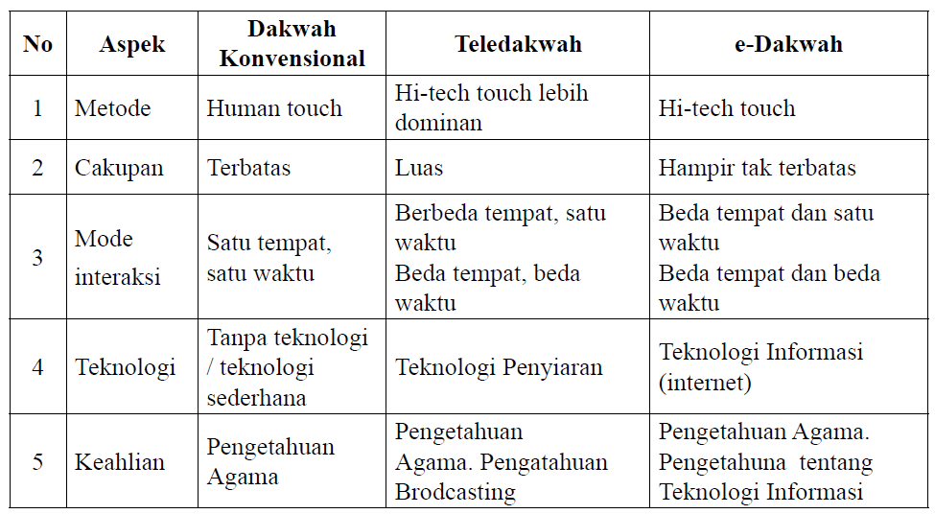

Sumber : Fathul Wahid, e-Dakwah, Dakwah Melalui Internet, hal. 37

- Konsep E-Dakwah
E-dakwah secara sederhana didefinisikan sebagai pelaksanaan dakwah dengan bentuan teknologi informasi, terutama Internet dan platform, online lainya. E-dakwah merupakan salah satu pemanfaatan teknologi informasi sebagai respon aktif-kreatif yang muncul dari kesadaran akan sisi positif teknologi informasi terhadap perkembangan yang ada serta media yang tepat dalam dakwah. (Prabowo, Hendradi, & Pujiarto, 2019). E-dakwah menjadi perlu dilakukan karena penyebaran dakwah secara konvensional dibatasi oleh ruang dan waktu, sedangkan dakwah digital atau e-dakwah dapat dilaksanakan melintasi atas ruang dan waktu. Cakupan geografis e-dakwah lebih luas sehingga semua pengguna Internet dapat tersentuh oleh dakwah jenis ini.
Terdapat tiga alasan minimal mengapa e-dakwah menjadi penting (Wahid, 2004):
- Umat Islam telah tersebar di seluruh penjuru dunia. Internet merupakan sarana yang mudah dan murah untuk selalu keep in touch dengan komunitas muslim yang lain.
- Citra Islam yang buruk akibat pemberitaan satu sisi oleh banyak media barat perlu diperbaiki. Internet menawarkan kemudahan untuk menyebaran pemikiran-pemikiran yang jernih dan benar serta pesan-pesan ketuhanan ke seluruh dunia.
- Pemanfaatan Internet untuk dakwah menunjukkan bahwa kaum muslim dapat menyesuaikan diri dengan perkembangan peradaban selama tidak bertentangan dengan akidah.

E-dakwah, portal khusus untuk dakwah, dapat dirancang bangun sebagai satu bentuk respon aktif-kreatif terhadap perkembangan dan pemanfaatan teknologi informasi yang ada sehingga nilai-nilai ajaran Islam dapat dinikmati oleh pengguna Internet di seluruh dunia. Rancang bangun e- dakwah ini akan muncul dalam bentuk Aplikasi Mobile dan fasilitas berbasis APK lainnya seperti yautube, instagram, facebook , twiter, serta fasilitas e-mail, media social dan lain-lain. Tahapan Konsep E-Dakwah Berbasis Mobile dapat diilustrasikan pada gambar 2.1.

- User – user atau kader Muhammadiyah mengakses menggunakan smartphone ke dalam platform atau apk mobile LPCR.
- Platform/apk – di dalam platform atau apk terdapat berbagai pilihan menu yang dapat di akses oleh user.
- Aplikasi server – pengelolaan data, scrip dan penyimpanan di lakukan di dalam server.
- Data base – di dalam basis data terdapat data user dan data admin yang akan di gunakan.
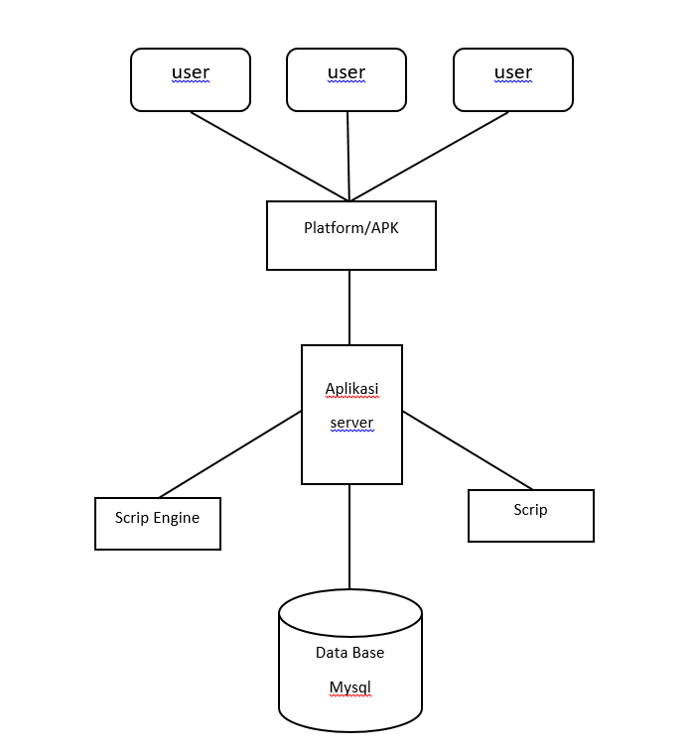

Gambar 2.1. Konsep E-dakwah Berbasis Mobile

Sistem Informasi Geografis
Sistem Informasi Geografis (SIG) adalah suatu sistem yang mengorganisir perangkat keras (hardware), perangkat lunak (software), dan data, serta dapat mendayagunakan sistem penyimpanan, pengolahan, maupun analisis data secara simultan, sehingga dapat diperoleh informasi berkaitan dengan aspek keruangan. (A Anugrahadi, FSH Purwadhi, 2016)
SIG ini adalah sistem kompleks yang biasanya terintegrasi itu dengan lingkungan sistem-sistem komputer yang lain pada tingkat fungsional serta jaringan. Menurut Ahmat Adil, sistem SIG ini terdiri dari komponen-komponen diantaranya sebagai berikut (Adil, 2017):
- Perangkat keras (hardware) diantaranya berupa komputer (PC), Mouse, printer, digitizer, plotter, dan scanner.
- Perangkat lunak (software), diantaranya modul-modul program seperti Arc/info, Arc View, Mapinfo, R2V.
- Data dan informasi geografi, diantaranya data spasial (peta), foto udara, citra satelit, serta data atribut seperti data penduduk, data pertambangan, data industri.
- Manajemen, diantaranya SDM yang mempunyai keahlian mengelola SIG.
Teknologi ini dirancang untuk membantu mengumpulkan data, menyimpan data serta menganalisis objek beserta data geografis yang bersifat penting dan kritis untuk dianalisis. Aplikasi Sistem Informasi Geografis telah diterapkan dalam berbagai bidang. Dengan adanya perkembangan teknologi khususnya dibidang internet Sistem Informasi Geografis ini telah dikembangkan menjadi sistem informasi geografis berbasis web

- Kerangka Konsep E-dakwah

Dari kajian literatur dan pengamatan terhadap perkembangan pemanfaatn ICT(information and Communication Technology) untuk dakwah selama ini berkesan statis dan masih bersifat satu arah yaitu sumber konten dakwah berasal dari sumber organisasi tanpa dapat memantau kegiatan dakwah yang dilakukan oleh anggota/kader Muhammadiyah, maka dalam pembuatan apk E-dakwah ini akan diusulkan kerangka konsep model e-dakwah yang belum pernah dikembangkan oleh pengembang dan organisasi keagamaan lainnya yaitu mengkolaborasikan antara teknologi e-dakwah dengan sistem informasi geografis. Pada Tahapan konsep dapat diilustrasikan pada gambar 2.2.

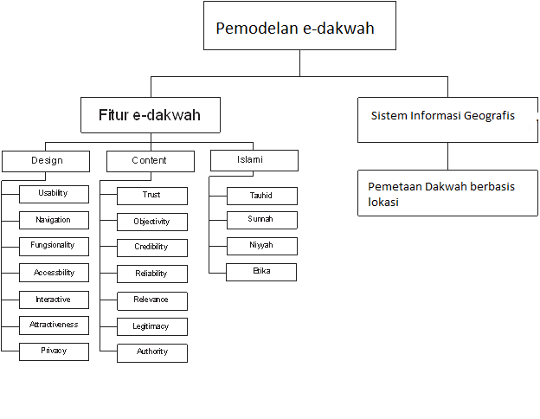
Gambar 2.2. Konsep Model E-dakwah Berbasis SIG

Dalam kerangka konsep pemodelan E-Dakwah yang diilustrasikan pada gambar di atas menunjukan beberapa fitur serta design,content yang menarik yang dapat di akses oleh user, serta memiliki sistem informasi geografis yang berguna mengetahui lokasi kegiatan Dakwah.
BAB III METODE PERANCANGAN SISTEM

Tahap Pra Desain Model
Pada tahapan ini adalah untuk mengidentifikasi pemahaman/pandangan anggota Muhammadiyah dalam pemanfaatan ICT untuk berdakwah dan konsep model e-dakwah yang diharapkan Muhammadiyah. Pada bagian ini menggunakan metodologi kuantitatif yang akan digunakan untuk mencari gambaran desain yang diminati atau disukai oleh audien. Pertanyaan-pertanyaan penelitian dikembangkan untuk bertindak sebagai panduan dalam menyelesaikan Tugas Akhir dalam membangun sistem E-Dakwah yang berkaitan dengan tingkat pemahaman masyarakat dan kemahiran di antara anggota Muhammdiyah secara sekunder serta jenis sumber informasi dakwah yang digunakan oleh mereka. Target korensponden kader Muhammadiyah dari berbagai kalangan baik pengurus maupun anggota dengan mengambil sampel di LP2SI UNIMMA oleh anggota Kelompok Mahasiswa dibantu oleh rekan atau teman sebagai tenaga surveyor. Pada Tahap pra desain model dapat diilustrasikan pada gambar 3.1.
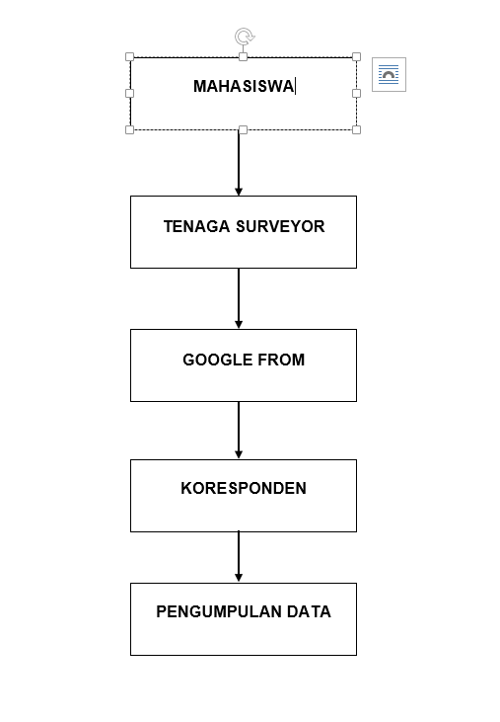

Gambar 3.1. Alur Pra desain model

Tujuan adanya pra desain model
Pra desain bertujuan untuk membangun sistem aplikasi yang sesuai
dengan keinginan kader Muhammadiyah serta sesuai fungsi dari tujuan
aplikasi tersebut.

Hasil pra desain model

No | Media | Sejutu | Tidak Setuju | Alasan
1 | Youtube | 8 | 22 | Terdapat conten yang kurang tepat
2 | Instagram | 4 | 26 | Tidak semua kalangan menggunakan
4 | Twitter | 1 | 29 | Tidak semua kalangan menggunakan
5 | Apk e-dakwah | 17 | 13 | Karena mudah di gunakan

Dari hasil survai yang kita ambil dari kader muhammadiyah menunjukan bahwa penggunaaan apk e-dakwah lebih efektif serta efisien.

Tahap Perancangan desain Model Aplikasi
Pengembangan perangkat lunak menggunakan metode pengembangan waterfall model. Dalam waterfall terdapat beberapa tahapan utama yang menggambarkan aktivitas pengembangan perangkat lunak. Alasan menggunakan metode waterfall karena tahap – tahap dalam pengembangan sistem pada model waterfall terstruktur secara jelas. Tahapan pengembangan sistem pada model waterfall dapat diilustrasikan pada gambar 3.2.

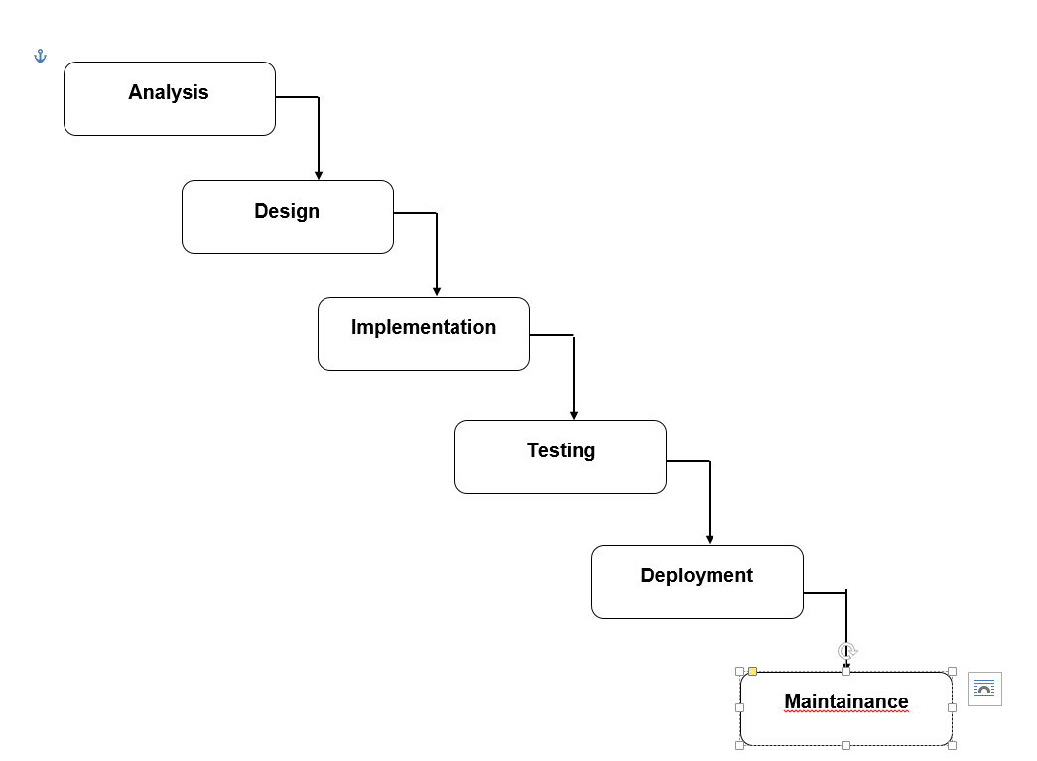

Gambar 3.2. SDLC- WATERFALL MODEL

- Analysis - Mengumpulkan kebutuhan secara lengkap kemudian dianalisis dan didefinisikan kebutuhan yang harus dipenuhi oleh program yang akan dibangun.
- Design - dalam tahap ini pengembang akan menghasilkan sebuah sistem secara keseluruhan dan menentukan alur perangkat lunak hingga algoritma yang detail.
- Implementation - Tahapan dimana seluruh desain diubah menjadi kode kode progam . Kode progam yang dihasilkan masih berupa modul-modul yang akan diintregasikan menjadi sistem yang lengkap.
- Testing - Di tahap ini dilakukan penggabungan modul-modul yang sudah dibuat dan dilakukan pengujian ini dilakukan untuk mengetahui apakah software yang dibuat telah sesuai dengan desainnya dan fungsi pada software terdapat kesalahan atau tidak.
- Deployment – Di tahap ini seorang Developer membuat dan membangun sistem yang sudah di rancang serta membenahi fungsi pada program yang di bangun.
- Maintainance - instalasi dan proses perbaikan sistem sesuai yang disetujui.

Pada tahap ini adalah proses perancangan, pembuatan sampai dengan pengujian aplikasi oleh Dosen pembimbing berdasarkan masukan dari hasil tahapan sebelumnya sehingga diperoleh model yang mendekati dari harapan audien. Tahapan Rancangan Design use case diagram (UML) User dan Admin dapat diilustrasikan pada gambar 3.3. dan 3.4.

Interface perancangan aplikasi
Halaman sign up untuk membuat akun
Halaman login

Kembali ke halaman login setelah di klik sign up
Setelah mengisi klik sign up
Ketikan username dan password yg sudah ada
Tanda merah login gagal

Tampilan Halaman Home
Login kembali

Tampilan halam navbar
Tampilan Halaman Home jatwal

Tampil Halaman edit profile
klik Halaman navbar edit profile

klik Halaman navbar tentang kami
Tampil Halaman tentang kami

Tampilan Halaman home kajiaan
Halaman home jatwal

Halaman chat atau fitur chat
Halaman home pada kajian

Interface perancangan web admin
Tampilan saat login gagal
tampilanHalaman login pada admin
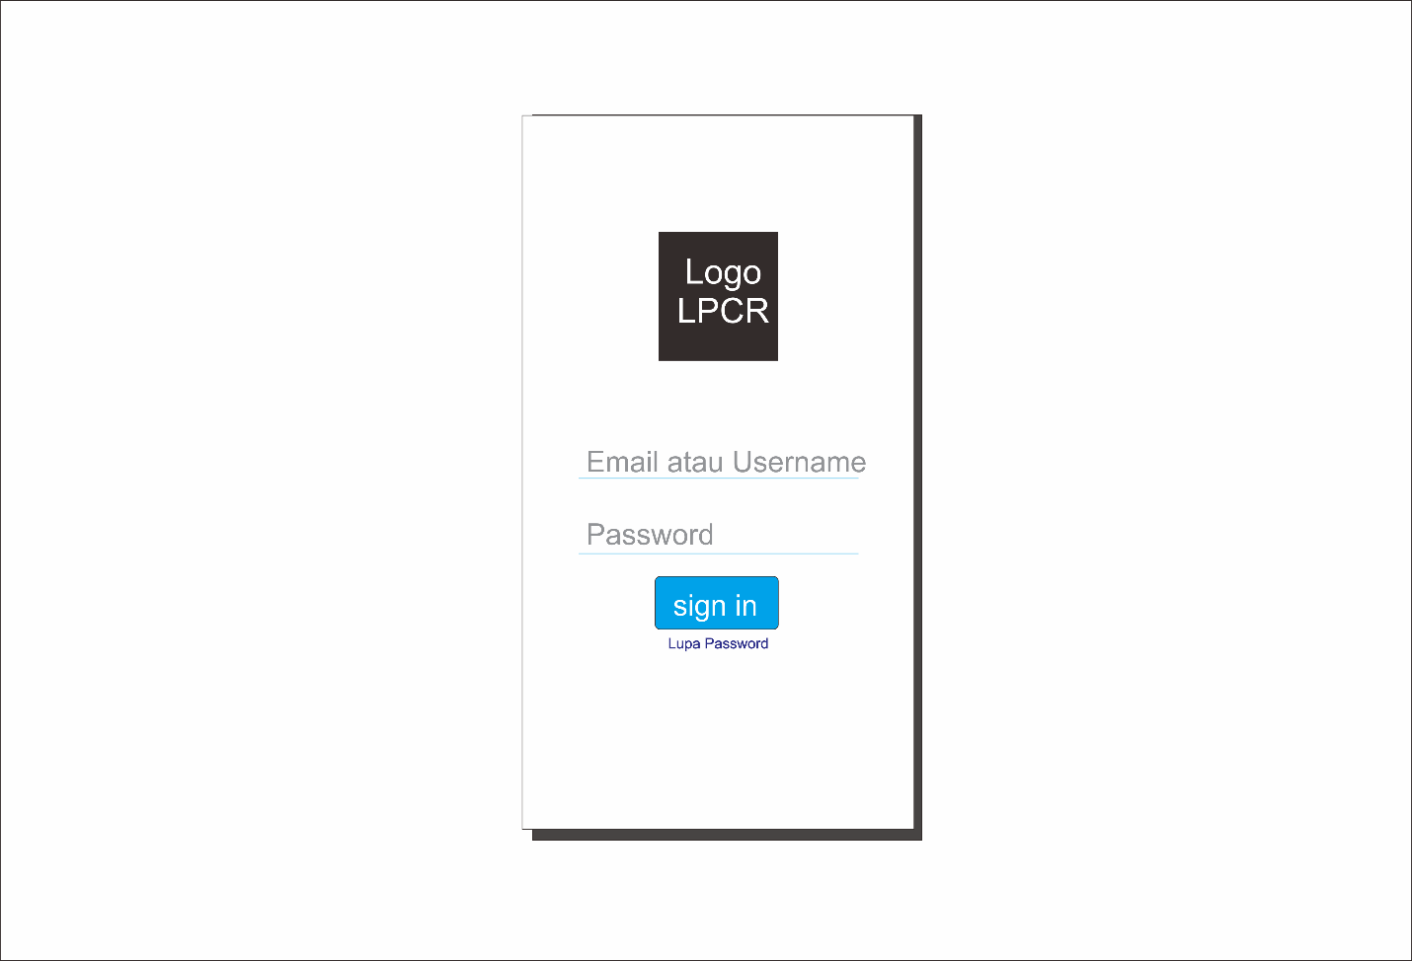

Username Atau Password salah

Login kembali ke halaman home

Tampilan halaman home saat berhasil login
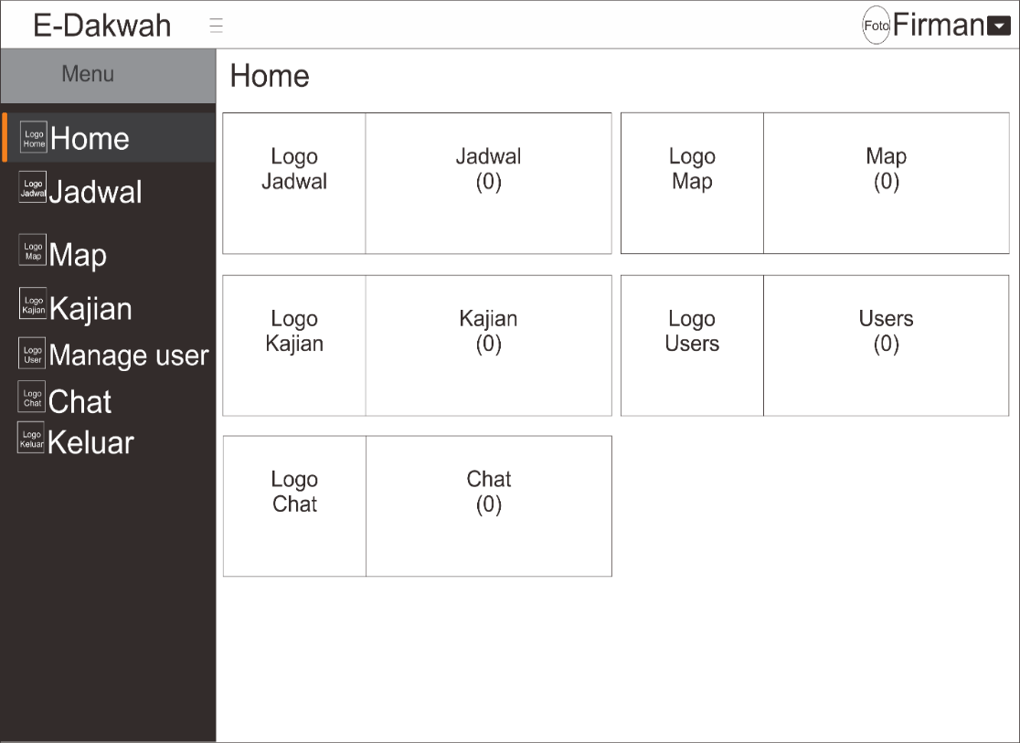

Menu navbar saat di tampilkan

Menu navbar saat di sembunyikan
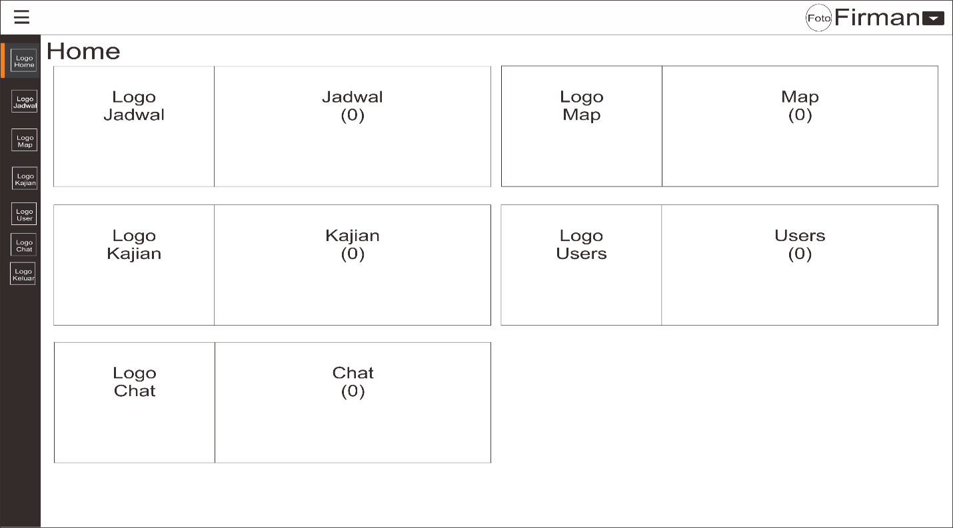

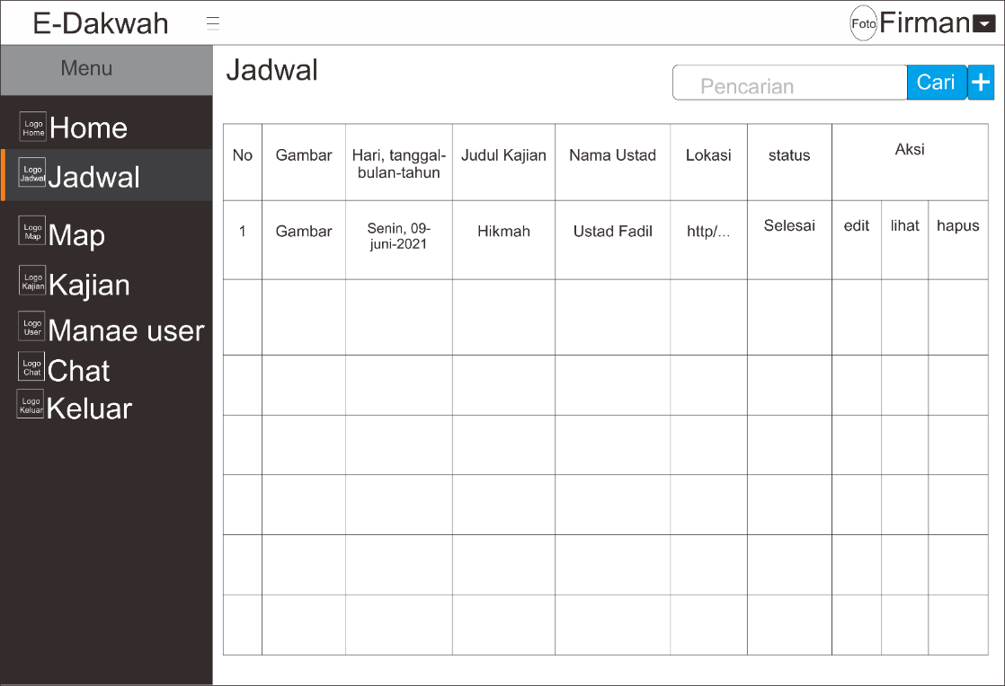
Tampilan halaman jatwal
Menu crud

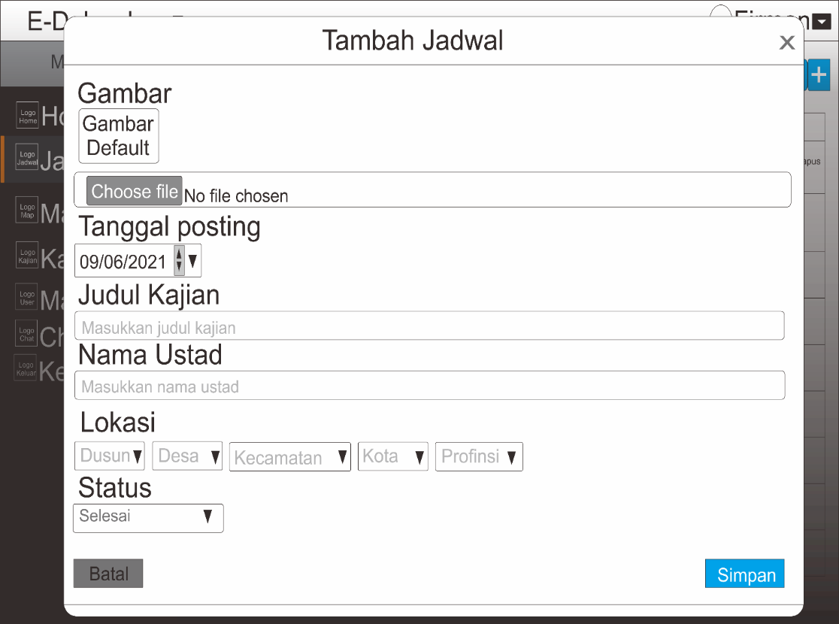

Menu edit

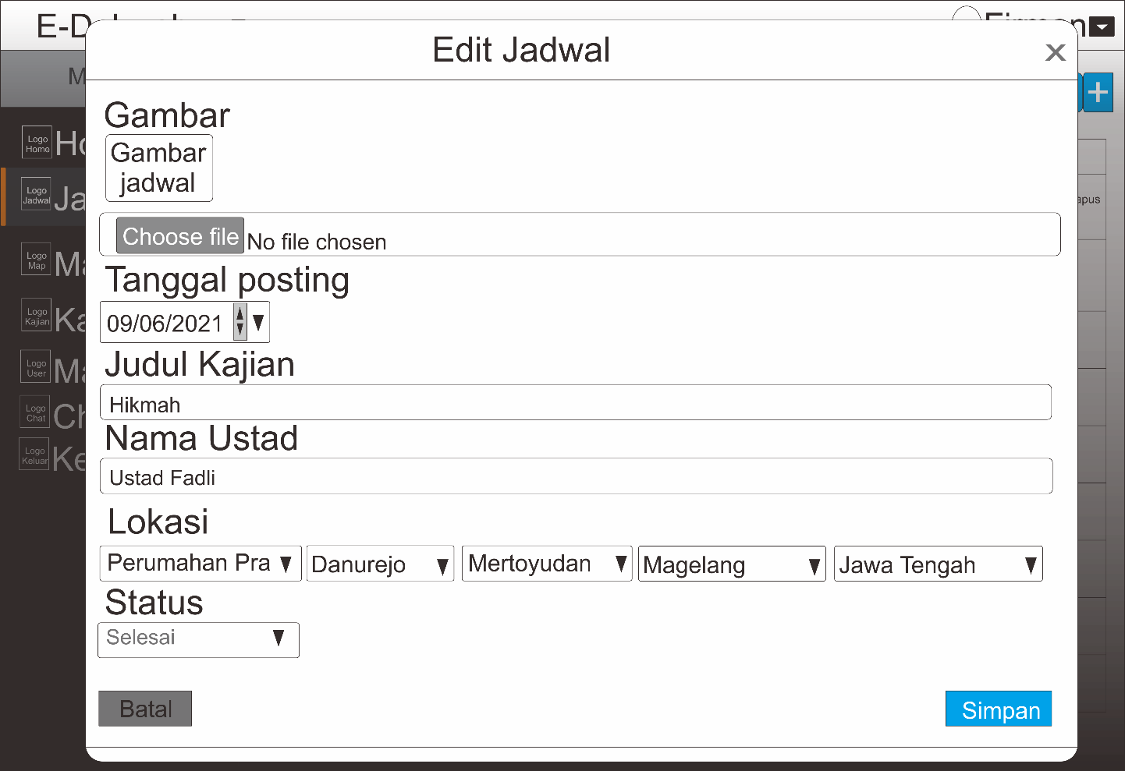

Tampilan Menu edit

Menu map
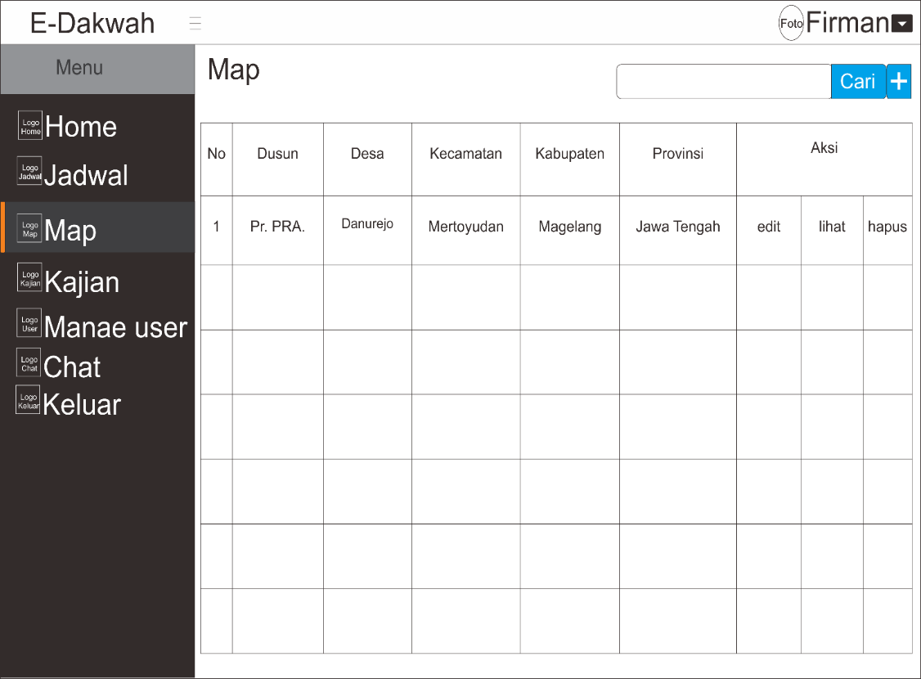
Menu crud

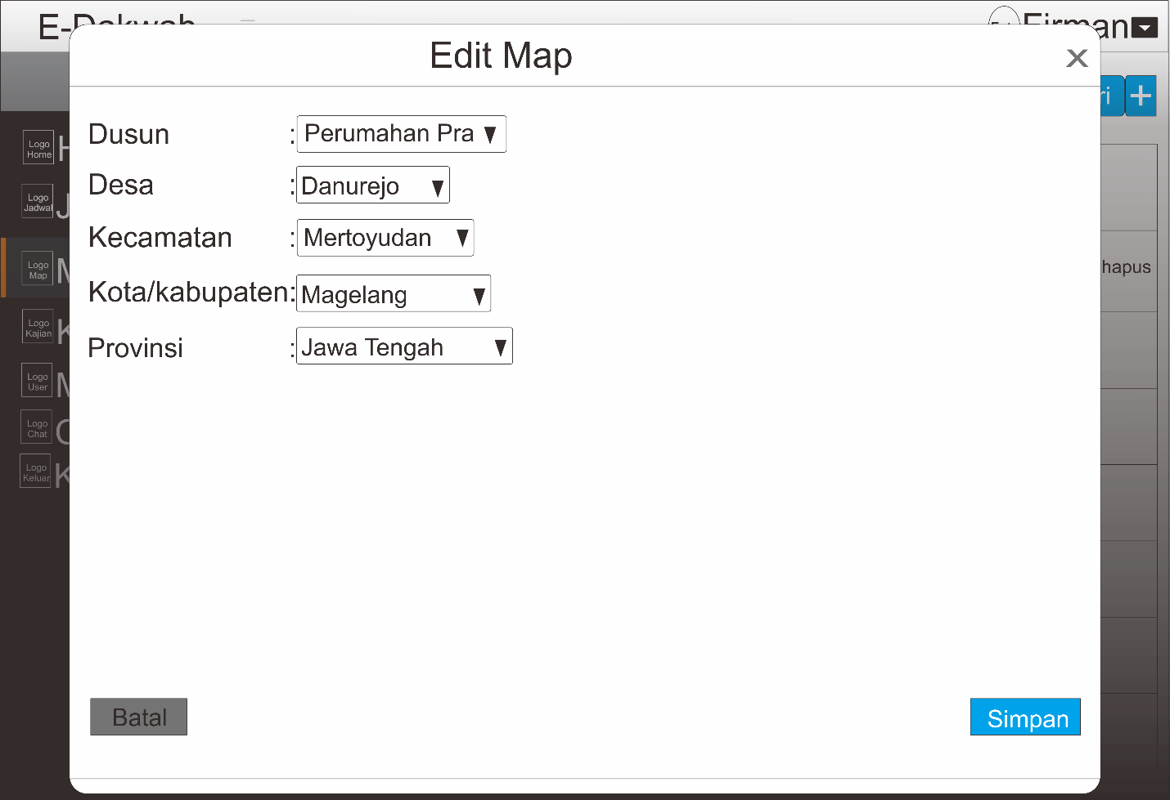
Tampilan tambah map
Tambah map

Tampilan edit

Tampilan menu kajian
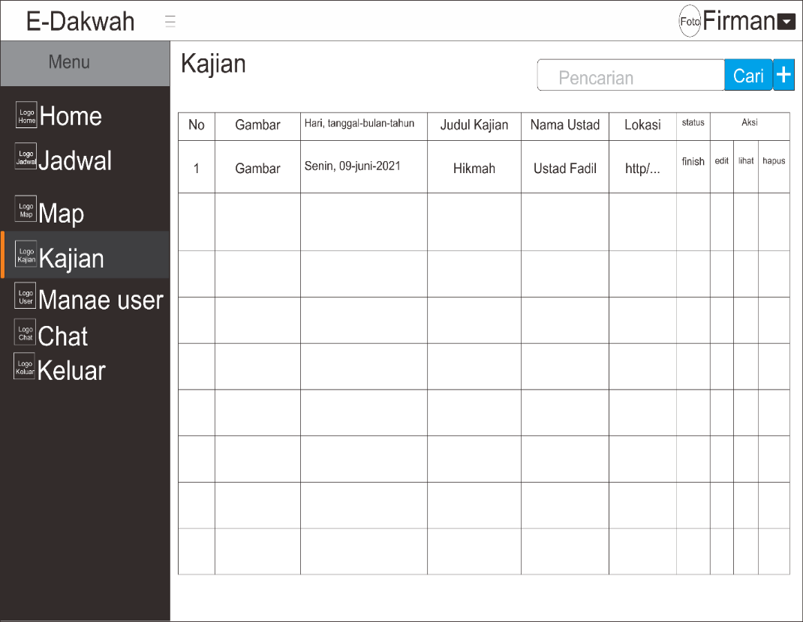
Tampilan crud

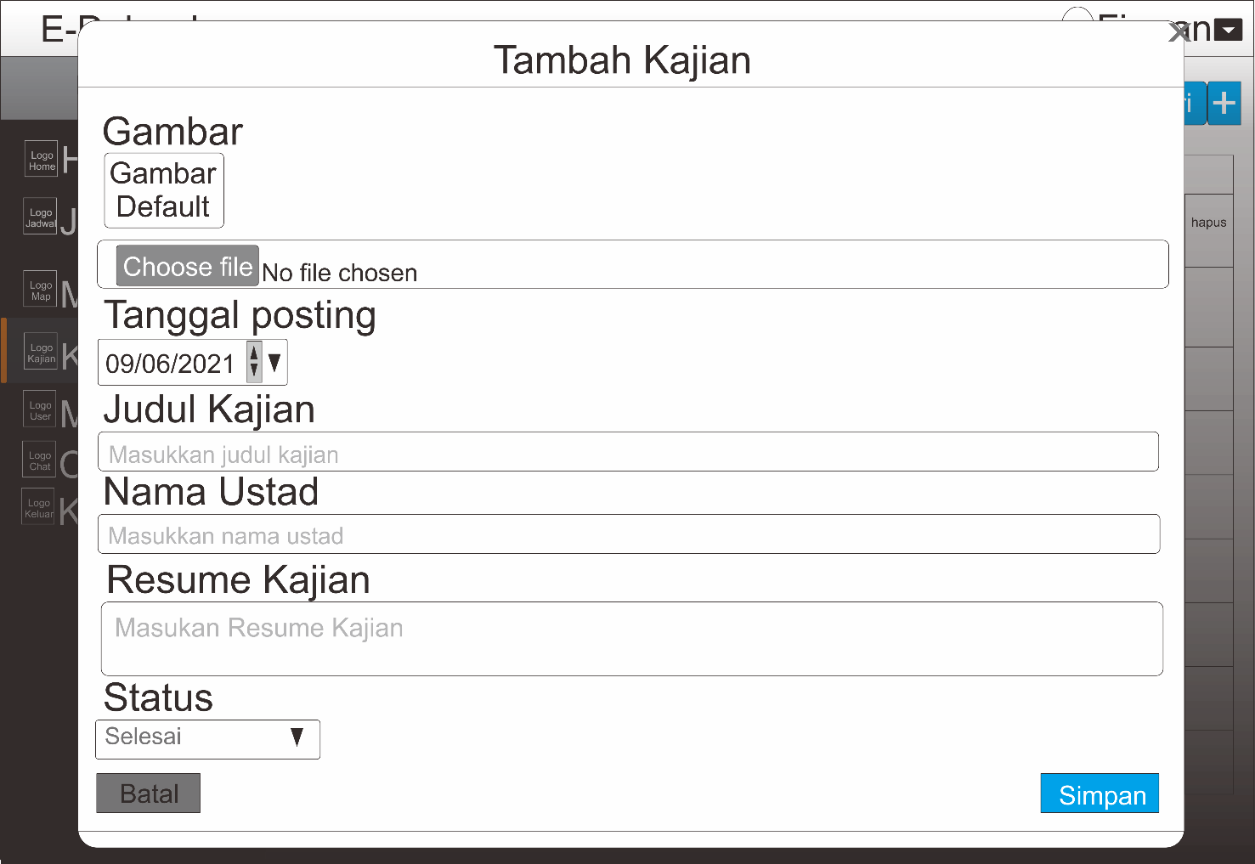

Menu Tambah kajian

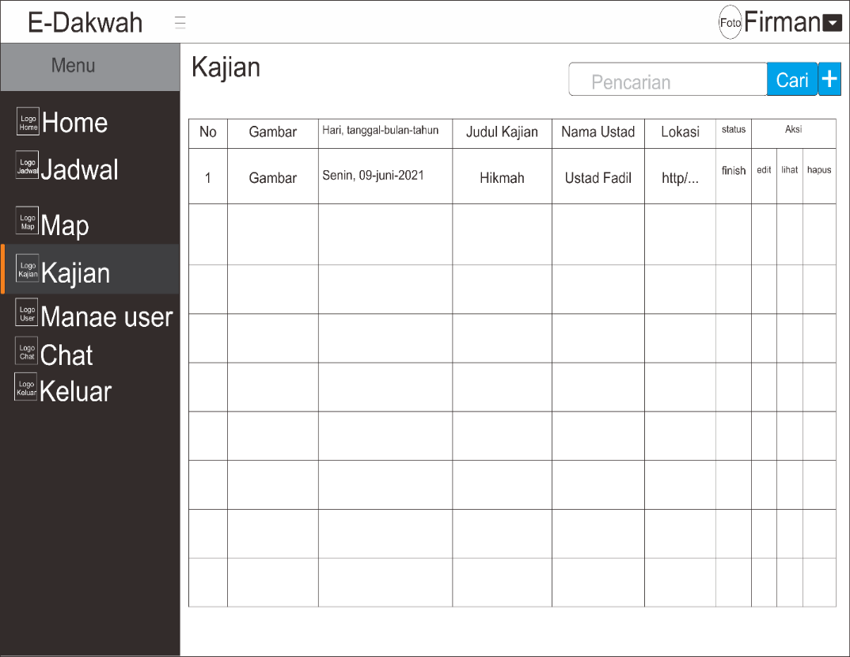

Menu edit

Tampilan Menu edit

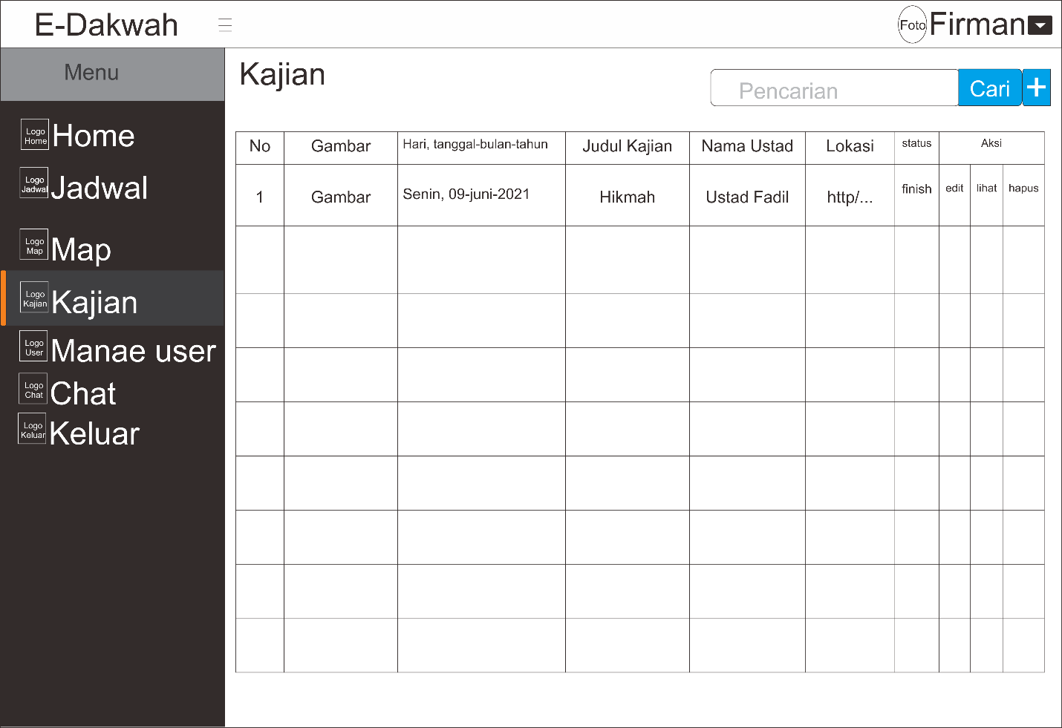

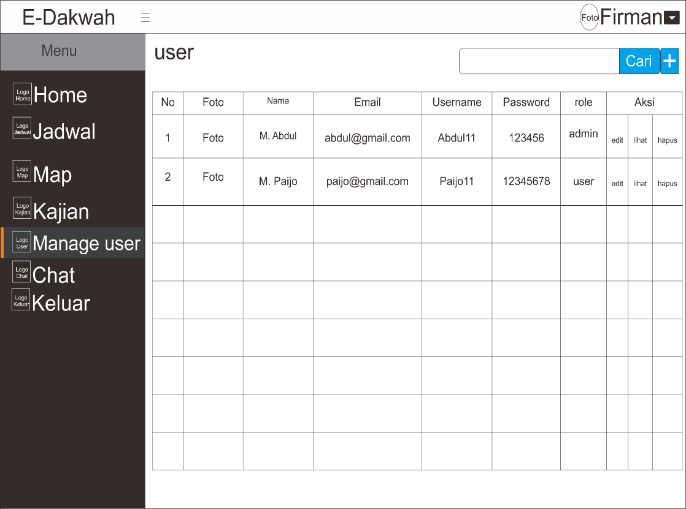
Tampilan menu kajian
Tampilan crud

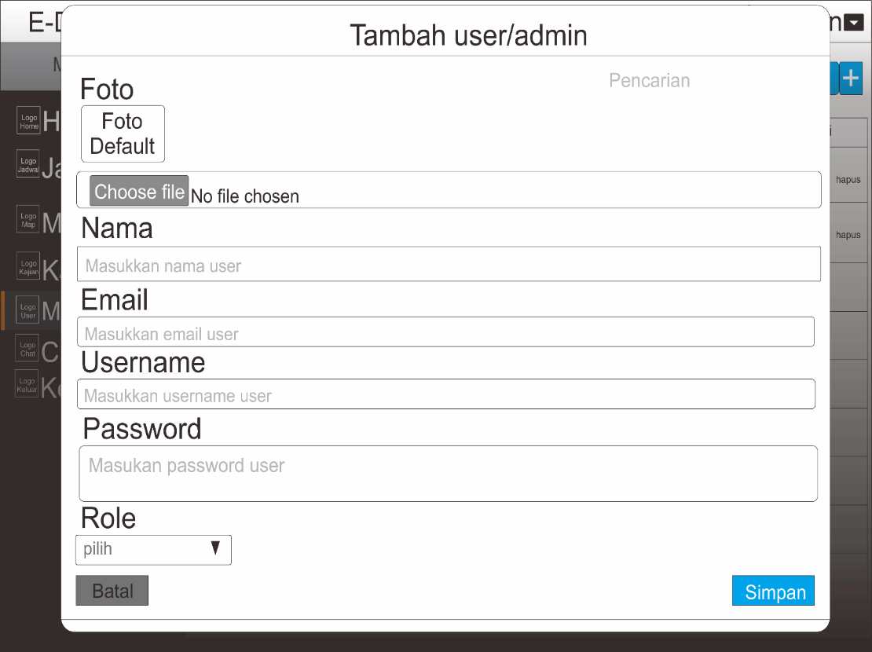

Tampilan tambah
User/admin

Tampilan crud

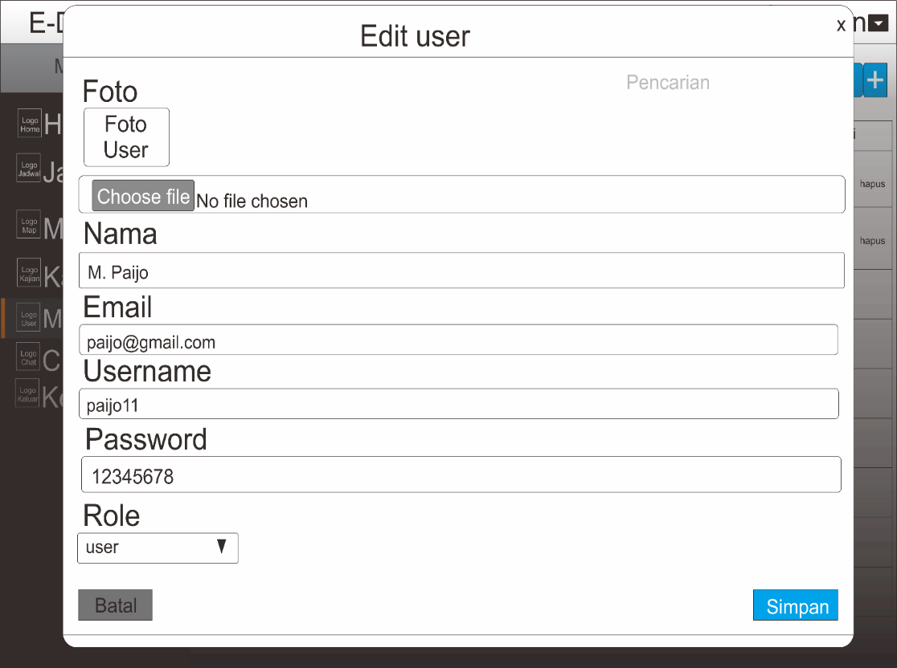

Tampilan edit

Design use case diagram (User)
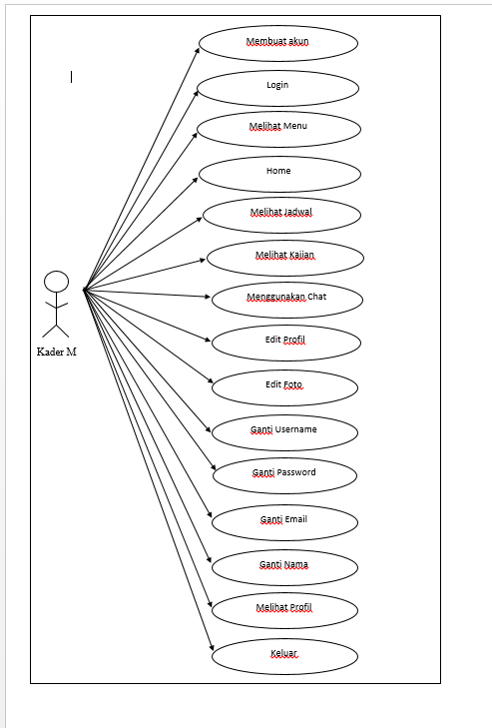

Gambar 3.3. Design use case diagram User

Design use case diagram (Admin)
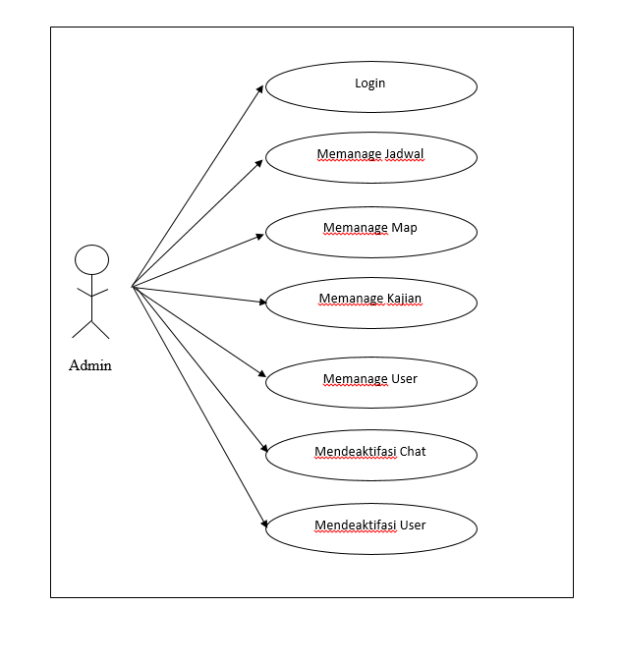

Gambar 3.4. Design use case diagram Admin

ERD
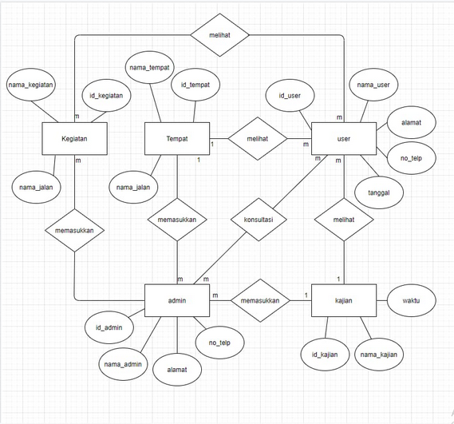

Gambar 3.4. Rancangan ERD Data Base

BAB IV IMPLEMENTASI DAN PENGUJIAN

- Implementasi
Pada bab ini dijelaskan tentang implementasi sistem maupun implementasi data base sesuai dengan perancangan yang dilakukan pada bab sebelumnya serta kebutuhan perangkat keras dan perangkat lunak sehingga dapat di uji dengan beberapa metode pengujiaan.
- Implementasi Sistem Mobile atau APK

- Implementasi Sistem Web Admin (frontend)

- Implementasi Sistem Data Base (backend)

- Kebutuhan Perangkat Keras
Berikut ini adalah Kebutuhan perangkat keras yang digunakan dalam menjalankan pembangunan aplikasi E-Dakwah.

No | Perangkat keras | Keterangan
1 | Processor | Core i5
2 | Ram | DDR4
3 | VGA Graphics | NVIDIA
4 | Hardisk internal | 500 gb
5 | mouse | 1 buah
6 | keyboard | 1 buah
Table 4.1. kebutuhan perangkat keras

- Kebutuhan Perangkat Lunak

No | Perangkat lunak | Keterangan
1 | dbeaver | Di gunakan untuk basis data
2 | Android studio | Mengembangkan aplikasi mobile
3 | Visual studio code | Mengembangkan aplikasi web
4 | windows 10 | Sebagai oprating sistem
Table 4.2. kebutuhan perangkat keras

- Pengujian Sistem
Pada tahap pengujian sistem, pembangunan Sistem Aplikasi E Dakwah berbasis mobile LPCR Muhammadiyah Berdasarkan dari hasil studi kasus pada bab sebelumnya yang diuji menemukan kesalahan yang ada. Pengujian yang dilakukan bertujuan untuk mengetahui apakah aplikasi yang dibangun telah sesuai yang diinginkan atau tidak. Pengujian yang dilakukan dalam penelitian ini adalah Black Box.

- Pengujiaan Black Box
Pada tahap pengujian blackbox, pembangunan Sistem Aplikasi E Dakwah berbasis mobile LPCR Muhammadiyah di uji dalam kesesuaian fungsional. Berikut ini adalah tahapan pengujian black box yang dimulai dari apk e dakwah dan web admin e dakwah. sehingga mendapatkan kasus dan hasil.
Table 4.3. pengujian aplikasi user

No | Komponen Yang Diuji | Skenario | Pengujian | Metode
1 | Halaman Awal | Membuka apk  LPCR | Blackbox | Equivalence Partitioning
2 | Halaman login | Isi username  Isi password  Pilih lupa password | Blackbox | Equivalence Partitioning
3 | Halaman sigup | Isi gmail  Isi username  Isi nama  Isi password  Pilih tombol sing in | Blackbox | Equivalence Partitioning
4 | Halaman home | Pilih menu jatwal  Pilih menu kajian  Menggunakan fitur  chat | Blackbox | Equivalence Partitioning
5 | Halaman edit profil | Isi gmail  Isi nama lama  Isi nama baru  Isi password lama  Isi password baru  Pilih simpan | Blackbox | Equivalence Partitioning
6 | Halaman profile | Pilih halaman  profile | Blackbox | Equivalence Partitioning
7 | Halaman keluar | Pilih keluar | Blackbox | Equivalence Partitioning

Table 4.4. pengujian website admin

No | Komponen Yang Diuji | Skenario | Pengujian | Metode
1 | Halaman awal | Buka browser  Isi alamat web  admin | Blackbox | Equivalence Partitioning
2 | Halaman login | Isi username  Isi password  Pilih sing in | Blackbox | Equivalence Partitioning
3 | Halaman home | Melihat data  uplaud | Blackbox | Equivalence Partitioning
4 | Halaman jadwal | Melakukan  Menambah jatwal  Menghapus jatwal  Mengedit jatwal  Melihat jatwal | Blackbox | Equivalence Partitioning
5 | Halaman Map | Melakukan  Menambah map  Menghapus map  Mengedit map  Melihat map | Blackbox | Equivalence Partitioning
6 | Halaman Kajian | Melakukan  Menambah kajian  Menghapus kajian  Mengedit kajian  Melihat kajian | Blackbox | Equivalence Partitioning
7 | Manage user | Melakukan  Menambah user  Menghapus user  Mengedit user  Melihat user | Blackbox | Equivalence Partitioning
8 | Manage chat | Melakukan  deaktifasi chat | Blackbox | Equivalence Partitioning
9 | Halaman Keluar | Pilih keluar | Blackbox | Equivalence Partitioning

